Муниципальное казенное общеобразовательное учреждение
"Специальная (коррекционная) школа-интернат для обучающихся
с ограниченными возможностями здоровья»
города Троицка Челябинской области

Нравственно-патриотический проект обучающихся начальных классов, посвященный и 75-й годовщины Победы в Великой Отечественной войне и Троичанам – героям Советского Союза

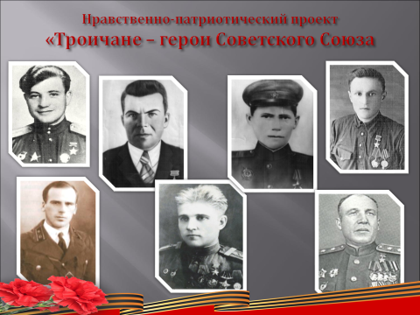

Подготовили: Учителя начальных классов
2020 2021 уч.год
Актуальность
Наше время - время бурных социальных и экономических перемен, преобразования общества - требует от каждого человека утверждения активной гражданской позиции. Сила Российского государства, процветание его граждан, стабильная экономическая ситуация прежде всего зависят от творческого и интеллектуального потенциала подрастающего поколения, знания исторического прошлого России, формирования у младших школьников чувства гордости за величие страны, уважения к старшему поколению. Многовековая история нашего народа свидетельствует, что без патриотизма немыслимо создать сильную державу, невозможно привить людям понимание их гражданского долга и уважения к закону.
Школьный возраст - период, когда закладываются предпосылки гражданских качеств. Идея патриотизма в России всегда порождала невиданную энергию, позволявшую решать вопросы исторической важности. Сегодня патриотизм - важнейший фактор мобилизации страны, необходимый для ее охранения и возрождения. Мероприятие призвано способствовать формированию чувства патриотизма, уважения к героическому прошлому нашей Родины, учит ценить мир.
Священна память о народных героях, бессмертен подвиг советского человека, солдата и труженика в Великой Отечественной войне. Именно поэтому в работе по патриотическому воспитанию в школе важно показать самоотверженность и героизм нашего народа в борьбе за свободу, показать на конкретных примерах людей, прошедших те страшные испытания.
У детей младшего школьного возраста еще недостаточно знаний о ВОВ, о её защитниках, героях. Очень важно дать детям знания о подлинно исторических фактах, о значении победы нашего народа в ВОВ.
В настоящее время подрастающее поколение не проявляет интерес к историческому процессу развития страны и не желает изучать историю своей Родины.
Использование сведений этого проекта позволит учащимся познакомиться со своими земляками – героями Советского Союза.
Работа над проектом создаёт условия для развития патриотизма и духовно-нравственных качеств личности ребёнка: милосердие, чуткость, отзывчивость.
Проблема: необходимость духовно-нравственного и патриотического воспитания детей через деятельностное участие.

- По доминирующему методу проект: нравственно-патриотический
- По характеру содержания: включают учащихся, педагогов, родителей
- По характеру участия ребенка в проекте: участник от зарождения идеи до получения результата.
- По характеру контактов: в контакте с семьей, педагогами, образовательными организациями, учреждениями культуры.
- По количеству участников: групповой.
Проект долговременный. Рассчитаны на решение проблемы в течение одного месяца.
Цель проектной работы: Изучение биографии и подвигов наших земляков, Троичан – героев Советского Союза в годы Великой Отечественной войны (1940-1945 г.)
Формирование целостного представления обучающихся о земляках - героях Великой Отечественной войны 1940-1945 г.
Задачи проекта:
- Формировать навыки трудовой, исследовательской деятельности.
- Развивать связную речь детей, учить свободно, мыслить, фантазировать.
- Прививать первоначальные умения собирать информацию из разных источников и использовать ее для выполнения проекта.
- Воспитывать уважение к защитникам Родины на основе ярких впечатлений, исторических фактов;
- Знакомить с историей военных лет, с героизмом, мужеством и отвагой нашего народа через художественные произведения, кино и фотохронику.
- Воспитывать патриотизм, уважения к старшему поколению, ветеранам ВОВ, любви к своей Родине
Объект –биография Троичан – героев СССР
Предмет - изготовление информационного стенда.
Методы - исследовательские, творческие, практические.
Этапы реализации проекта:
- Изучение биографии и подвигов героев - земляков.
- Подготовка информационного стенда «Герои земляки».
- Презентация проекта.
Принципы:
Принцип историзма. Реализуется путём сохранения хронологического порядка описываемых явлений и сводится к двум историческим понятиям: прошлое (давным-давно) и настоящее (в наши дни).
Принцип гуманизации. Предполагает умение педагога встать на позицию ребёнка, учесть его точку зрения, не игнорировать его чувства и эмоции, видеть в ребёнке полноправного партнёра, а также ориентироваться на высшие общечеловеческие понятия - любовь к семье, родному краю, Отечеству.
Принцип дифференциации. Заключается в создании оптимальных условий для самореализации каждого ребёнка в процессе освоения знаний о народно – прикладном творчестве, накопленного им опыта, особенностей эмоциональной и познавательной сферы и др.
Принцип интегративности. Реализуется в сотрудничестве с семьёй, детской библиотекой, школьной библтотекой, краеведческим музеем, школой. Содержание краеведческого материала определяется с учётом сочетания всех видов деятельности
Прогнозируемый результат.
- Систематизация знаний детей об истории ВОВ.
- Развитие речи и творческих способностей.
Гипотеза: Знакомя школьников с героическим подвигом нашего народа на конкретных примерах соотечественников, мы способствуем воспитанию патриотических чувств, формированию познавательного интереса и творческих способностей.
Участники проекта
Дети 8 – 15 лет (1-4, 9б классы)
Проект предусматривает активное участие родителей, детей, классных руководителей.
Сроки реализации проекта: 1 месяц
Оборудование: АРМ (презентация), стенд «Троичане – герои Советского Союза»

Этапы проектной деятельности:

Этап №1 - Подготовка
1четверть
1. Беседа «Что я знаю о ВОВ».
2. Урок внеклассного чтения. Стихи о рассказы войне. Ознакомление с художественной литературой.
3. Экскурсия к ветерану ВОВ Саночкину В.А.
4. Экскурсия в школьный музейную комнату и кабинет истории.
5. Экскурсия в музей Троицкого филиала «ЧелГУ».
6. Экскурсия в детскую библиотеку «Тема».
7. Слушание музыкальных произведений о ВОВ на уроках музыки и пения.
8. Выполнение рисунков на военную тематику на уроках ИЗО.
9. Участие в конкурсе не лучшее прочтение стихов о ВОВ.
10. Участие в конкурсе изобразительного искусства «День Победы глазами детей».

Этап №2 - Планирование
1. Сбор идей и предложений о создании проекта.
2. Формирование группы для проведения исследования.
3. Домашнее задание на осенние каникулы «Просмотр х/ф о ВОВ»
4. Сходить на экскурсию с родителями в сквер Памяти г. Троицка.

Этап № 3 - Выполнение работы
2 четверть
Индивидуальная работа обучающихся по оформлению выставки совместно с педагогами.

Этап №4 - Оценка
Анализ достигнутых результатов. Самооценка и оценка учителя. Создание композиции.

Этап №5 – Защита проекта
Этапы | Задачи | Деятельность учащихся | Деятельность учителя
1. Подготовка (начинание) | Уточнение целей и исходного положения | Обсуждают задание с помощью учителя и уточняют информацию | Мотивирует учащихся, объясняет цели проектной деятельности. Наблюдает.
2. Планирование | Анализ проблемы, определение источников информации | 1. Формирование задач.  2. Сбор идей и предложений в создании экспозиции  3. Домашнее задание на каникулы | Помогает и анализирует. Наблюдает.
3. Выполнение | Выполнение проекта | Практическое выполнение экспозиции | Советует, помогает, объясняет, наблюдает
4. Оценка | Анализ достигнутых результатов. Причины успехов и неудач | Самооценка (что и как получилось) | Направляет процесс, анализирует и наблюдает
5. Защита | Обоснование процесса проектирования | Защита проекта | Помогает, наблюдает, анализирует
Заключение
В ходе работы по проекту, дети узнали о героях ВОВ, событиях в годы войны, подвигах людей, детей, историю нашей страны. Обучающиеся познакомились с такими понятиями как: герой ВОВ, ветераны, обелиск, ритуал, партизан, мемориальный комплекс и др. Педагоги формировали у ребят чувство гордости за свой народ и его боевые заслуги; уважение к защитникам Отечества, ветеранам Великой Отечественной войны.

Подводя итог проделанной работы, нужно отметить, что педагоги и ребята проявляли инициативу в подготовке мероприятий. С интересом выполняли поставленные задачи в группах, собирали и оформляли материал о жизни и подвигах своих земляков в годы ВОВ. Из этого можно сделать вывод, что поставленная цель - развитие инициативы, патриотизма, активной гражданской позиции обучающихся через изучение истории— достигнута. Мы считаем, что совместное выполнение добрых дел оставило неизгладимый след в сердцах участников проекта и способствовало дальнейшему формированию духовно-нравственных характеристик личностей детей.

Нравственно-патриотический проект учащихся начальных классов, посвященный и 75-й годовщины Победы в Великой Отечественной войне и троичанам – героям Советского Союза

Ведущий 1: 2020 год – год 75-ления Победы нашего народа в ВОВ. (слайд 75 Победе)
Она прошла через судьбы всех народов Советского Союза. Священная память народным героям всех войн, тем, кто отстоял нашу страну от захватчиков.
Ведущий 2:
Бессмертен подвиг советского человека, солдата и труженика в Великой Отечественной войне. Любовь к Отчизне начинается с любви к своей малой Родине- месту, где родился человек.
Мы – троичане гордимся своими земляками, которые стали героями войны. (Обратить внимание на стенд)
Ведущий 1
Ребята, а для чего мы сегодня собрались?
Обучающиеся: Для защиты проекта Ведущий 2:
Вся работа проведена с целью изучения биографии и подвигов наших земляков - героев Советского Союза
____________________________________________________
Ученики:
2а Дима Для нас проводили классный час «Герои войны»
3а Ираида Мы читали литературу о ВОВ
4б Кирилл Слушали песни военных лет на уроках музыки и пения
4б Дима Принимали участие в школьных конкурсах на лучшее выразительное прочтение произведений о ВОВ
4а Маша Принимали участие в школьном конкурсе изобразительного искусства «День Победы глазами детей»
4а Кирилл Посетили музейную комнату «Мы помним. Мы гордимся» и кабинет истории
4б Костя Знакомились с информацией о ВОВ на школьных стендах
3а Данил Ездили с родителями и педагогами на экскурсию в сквер Памяти в г. Троицке
9б Полина Ходили на экскурсию в школьную библиотеку и библиотеку ТЕМА

Ведущий 1
В поселке ГРЭС ребята вместе с педагогами ходили на экскурсии к месту проживания героев - Троичан Еремина Ивана Егоровича, Медведева Виктора Ивановича и в гости к ветерану ВОВ Саночкину Василию Андреевичу.
Ведущий 2 - Наши педагоги Голубкова В.А. и Смирнова Е.В. совместно с обучающимися оформляли стенд Троичане – герои Советского Союза
Ведущий 1
-Классные руководители провели цикл тематических бесед, посвященных интересным событиям и героям ВОВ.
Ведущий 2
Сегодня обучающиеся начального звена с классными руководителями представляют вашему вниманию защиту мини-проектов «Троичане – герои Советского Союза»

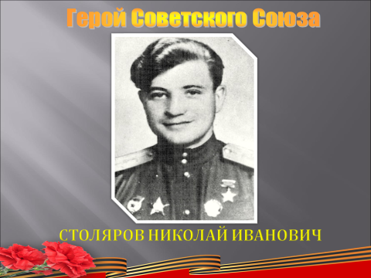

Николай Столяров родился 20 мая 1919 года в поселке Кричев, ныне город Могилевской области, Белоруссия. В Ленинграде окончил 7 классов, школу фабрично-заводского ученичества, одновременно занимался в Центральном Ленинградском аэроклубе.
Работал судовым сборщиком. В армии с 1938 года. По окончании Чугуевского военного авиационного училища летчиков направлен в 35-й Особый авиационный полк города Батуми, в июне 1942 – в Сталинград. К декабрю 1942 года совершил 127 боевых вылетов, в 38 воздушных боях лично сбил 6 и в группе – 4 самолета противника.
В боях на Сталинградском фронте совершил 314 боевых вылета, участвовал в 87 воздушных боях. 8 февраля 1943 года за боевые подвиги Николаю Столярову присвоено звание Герой Советского Союза. Воевал также на Донском и Северо-Западном фронтах.
После войны продолжил службу в военно-воздушных силах. После демобилизации в звании полковника работал на Троицком электромеханическом заводе. Умер 14 августа 1985 года. В Троицке на доме, где он жил Столяров, установлена мемориальная доска.
Участник Великой Отечественной войны с июня 1941 года. Сражался на на Сталинградском, Калининском, Донском, Юго - Западном, 2-м Украинском фронтах. После окончания войны продолжал служить в ВВС. В 1956 году окончил Центральные курсы усовершенствования офицерского состава истребительной авиации ПВО. С 1960 года Гвардии полковник Н. И. Столяров - в запасе. Жил в городе Троицк Челябинской области. До 1969 работал на электромеханическом заводе. Умер 14 августа 1985 года. Похоронен в городе Троицк.
Награждён орденами: Ленина, Отечественной войны 1-й степени, Красной Звезды (дважды); медалями.

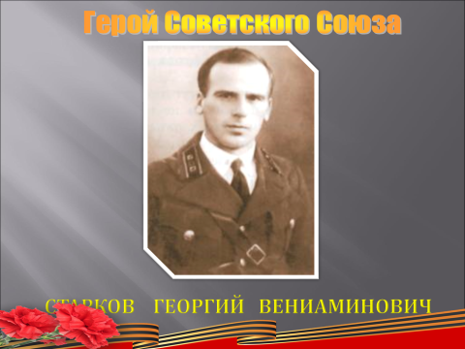

Георгий Старков родился 11марта 1909 года в поселке Мариинский Брединского района. Работал токарем на Троицком пивоваренном заводе. В армии с 1931 года.
Отличился 21-22 февраля 1940 года в боях на Выборгском направлении: рота Георгия Старкова совместно со стрелковыми подразделениями штурмом овладела важной стратегической высотой; после того как танк был подбит, Георгий Старков продолжил наступление с пехотой.
Старков Георгий Вениаминович - командир танковой роты 112-го танкового батальона 35-й танковой бригады 7-й армии Северо-Западного фронта, старший лейтенант.
В Красной Армии с 1931 года. В 1932 году окончил Орловское бронетанковое училище. Участник советско-финляндской войны 1939-40 годов.
Командир танковой роты 112-го танкового батальона (35-я танковая бригада, 7-я армия, Северо-Западный фронт) старший лейтенант Георгий Старков отличился в боях на выборгском направлении.
21-22 февраля 1940 года вверенная ему танковая рота во взаимодействии со стрелковыми подразделениями штурмом овладела важной в тактическом отношении высотой и закрепилась на ней.
Указом Президиума Верховного Совета СССР от 21 марта 1940 года «за образцовое выполнение боевых заданий командования на фронте борьбы с финской белогвардейщиной и проявленные при этом отвагу и геройство» старшему лейтенанту Старкову Георгию Вениаминовичу присвоено звание Героя Советского Союза с вручением ордена Ленина и медали «Золотая Звезда» (№ 432).
На фронтах Великой Отечественной войны с 1941 года. Капитан Г.В.Старков командовал отдельным танковым батальоном в 13-й отдельной танковой бригаде. 29 сентября 1941 года был тяжело ранен в бою в голову. Лечился в госпитале в городе Челябинске, где скончался от полученных ран 13 марта 1943 года после продолжительной болезни, связанной с ранением. Похоронен в Челябинске.

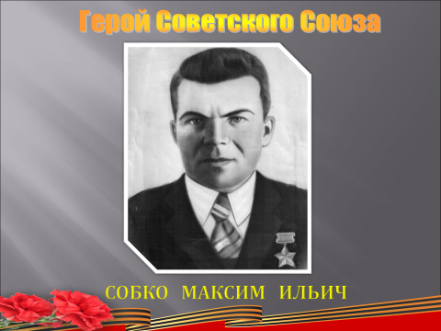

Собко Максим Ильич родился в 1908 году в селе Бобровка Троицкого района Челябинской области в крестьянской семье. Украинец. Работал мастером кварцитового карьера.
В ряды Красной Армии призван в январе 1942 года. Принимал участие в боевых действиях на Воронежском фронте.
Красноармеец Максим Ильич Собко был сапером. Он лично установил 105 мин и разминировал минные поля. В боях был ранен.
8 августа 1943 года младший сержант Максим Ильич Собко был назначен наступающим стрелкового полка. Сам лично под огнём противника проделал два прохода в проволочном заборе. За это был награждён медалью «За отвагу».
В период боёв а Украине младший сержант Собко скрытно пробрался к врагу, снял более 20 мин и гранатами уничтожил врага. Первым бросился во вражеские траншеи. Противник отступил. За это Максим Ильич был награждён медалью «За боевые заслуги».
Сержант М. И. Собко всего снял более 1000 различных мин, чем обеспечил продвижение наших войск на участке в 100 километров.
При форсировании реки Днепр младший сержант М.И. Собко получил задачу натянуть канат через реку. Несмотря на то, что противник обстреливал оба берега реки, он начал переправляться на лодке на другой берег, разматывая канат. Своими действиями обеспечил паромную переправу. В один из рейсов паром был разбит и две пушки скатились в воду и затонули. Он нырял, пока не вытащил их на берег.
13 ноября 1943 года за мужество и героизм младшему сержанту Собко Максиму Ильичу присвоено звание Героя Советского Союза с вручением ордена Ленина и медали «Золотая Звезда».
Высокой награды Родины получить не успел. Он погиб в бою. Был похоронен на Украине В нашем городе Троицке установлен бюст Героя. Его именем названы улицы в селе Бобровка и в посёлке Кварцитный.
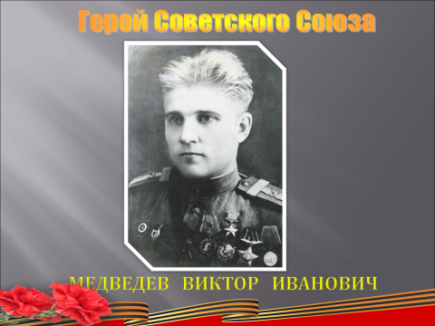

Виктор Медведев родился 12 апреля 1922 в городе Троицке. Окончив 8 классов, работал грузчиком на предприятии. В армии с июля 1940 года. По окончании школы связи зачислен на крейсер «Калинин» Тихоокеанского флота. В июле 1942 года в составе добровольческой морской бригады направлен на Сталинградский фронт.
За 5 месяцев боев на Сталинградском и 3-м Украинском фронтах уничтожил 331 солдата и офицера противника. Обучил снайперскому делу 78 бойцов своего полка.
За образцовое выполнение заданий командования, проявленные героизм и мужество при штурме города Запорожье, воинское мастерство, присвоено звание Героя Советского Союза. Виктор Медведев дошел до Варшавы, получил тяжелое ранение. После демобилизации в звании старшины жил в Троицке, до 1967 работал машинистом в пожарной части государственной районной электростанции.
Гвардии сержант Медведев Виктор Иванович, знатный снайпер фронта, начал свою боевую жизнь в Сталинграде. В тяжелые дни Сталинградской битвы отважный, искусный стрелок неустанно истреблял немцев, уничтожал расчеты вражеских пулеметов, пушек, помогал пехоте блокировать дзоты. За пять месяцев боев в Сталинграде тов. Медведев уничтожил 232 немецких солдата и офицеров. Его пример способствовал развитию снайперского движения в 62-й армии.
С началом летних боев на Северном Донце коммунист Виктор Медведев неустанно увеличивал свой боевой счет. Немцы оставили в роще "огурец", пять "кукушек", которые корректировали огонь своей артиллерии. Командир полка поручил Медведеву уничтожить вражеских корректировщиков. Смелый снайпер в течение дня убил пятерых немцев, из которых трое были снайперами.
Присвоению звания Героя Советского Союза.
Умер Виктор Медведев 26 августа 1968 года в Троицке. В городе именем Медведева названа улица; на доме, где он жил, установлена мемориальная доска.

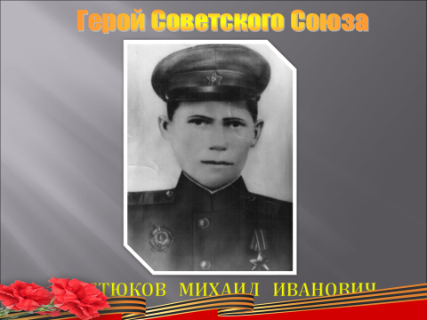

Костюков Михаил Иванович – командир пулемётного расчёта 459-го стрелкового Верхнеднепровского полка (42-я стрелковая Смоленская Краснознаменная ордена Кутузова 2-й степени дивизия, 49-я армия, 2-й Белорусский фронт), сержант.
Родился в 1926 году в селе Бобровка Троицкого района Челябинской области в крестьянской семье.
Призван в армию в сентябре 1943 года Троицким райвоенкоматом. Окончил школу сержантов. М.И.Костюков был призван в армию в 17-летнем возрасте.
Во время Великой Отечественной войны в действующей армии – с апреля 1944 года. Сражался на Западном и 2-м Белорусском фронтах. Особо отличился в ходе Восточно-Померанской наступательной операции на территории северной Польши. В бою 13 февраля 1945 года за деревню Косово (14 км юго-восточнее города Тухель (ныне Тухоля), отражая атаку противника, заменил выбывшего из строя наводчика пулемета и вел огонь, пока противник не был отброшен на исходные позиции.
В бою 24 февраля 1945 года за колонию Вайсбрух (9 км северо-западнее города Черск) противник контратаковал позиции полка крупными силами пехоты, поддержанной танками. Весь расчет Костюкова вышел из строя. Оставшись один, он продолжал вести огонь, пока не погиб под гусеницами вражеского танка, прорвавшегося к его огневой позиции.
Указом Президиума Верховного Совета СССР от 29 июня 1945 года за образцовое выполнение боевых заданий командования на фронте борьбы с немецкими захватчиками и проявленные при этом отвагу и геройство Костюкову Михаилу Ивановичу присвоено звание Героя Советского Союза (посмертно).
Награжден орденом Ленина (29.06.1945).
Именем Героя названа улица в селе Бобровка. В районном центре – городе Троицк в сквере Павлика Морозова установлен бюст М.И. Костюкова.

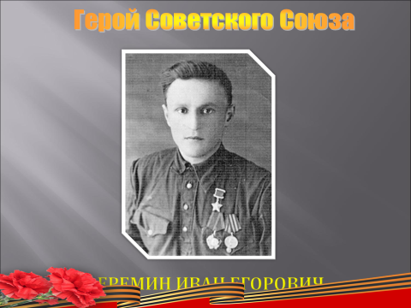

Ерёмин Иван Егорович – командир отделения 93-го стрелкового полка (76-я стрелковая Ельнинская дивизия, 47-я армия, 2-й Белорусский фронт), сержант.
Родился 22 июня 1924 года в селе Ключевка ныне Троицкого района Челябинской области в семье рабочего. Русский. Образование неполное среднее. С 1936 года жил в поселке Дзержинка Верхнеуральского района. Работал в колхозе, на конезаводе. Призван в армию в 1942 году. Окончил полковую школу младшего командного состава.
Во время Великой Отечественной войны в действующей армии – с июля 1942 года. Сражался на Западном и 2-м Белорусском фронтах. Особо отличился в ходе Полесской наступательной операции на территории Волынской области Украины.
В ожесточенном бою 29 марта 1944 за высоту у села Зилово (Ковельский район) с отделением сжёг 2 тяжёлых танка и уничтожил более взвода солдат противника. 1 апреля 1944 первым поднялся в атаку, увлекая за собой отделение. Будучи тяжело раненным осколком мины, перебившим ему правую ногу, не покинул поля боя и полз вперед, ножом отрезав мешавшую ему передвигаться ногу.
Указом Президиума Верховного Совета СССР от 23 июля 1944 года за образцовое выполнение боевых заданий командования на фронте борьбы с немецкими захватчиками и проявленные при этом отвагу и геройство Ерёмину Ивану Егоровичу присвоено звание Героя Советского Союза с вручением ордена Ленина и медали «Золотая Звезда». После демобилизации жил в городе Троицк, работал в системе потребкооперации, заведующим складом межрайонной базы Челябинского облпотребсоюза.
Скончался 2 февраля 1976 года. Награжден орденом Ленина (23.07.1944), медалями. Именем Героя названы улицы в Троицке, Верхнеуральске и поселке Дзержинка.
В Троицке на Аллее Героев Советского Союза установлен бюст И.Е. Ерёмина.

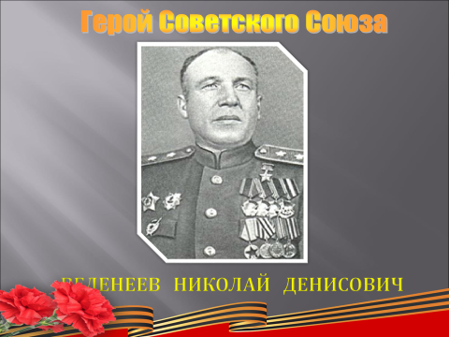

Веденеев Николай Денисович – командир 9-го гвардейского Уманского ордена Ленина Краснознамённого ордена Суворова 2-й степени танкового корпуса 2-й гвардейской танковой армии 1-го Белорусского фронта, гвардии генерал-майор танковых войск.
Родился 16 марта 1897 года в селе Верхняя Санарка Пластовского горсовета Челябинской области в семье крестьянина. Русский. Образование начальное. Работал телеграфистом.
Н.Д. Веденеев был призван на военную службу в Русскую императорскую армию в августе 1915 года, служил в запасном батальоне в городе Сызрань, там же окончил учебную команду. В 1917 году воевал на Юго-Западном фронте 1-й мировой войны взводным унтер-офицером 1-го пограничного Рыбинского полка и 531-го пехотного полка 133-й пехотной дивизии. Унтер-офицер.
С первых дней Великой Отечественной войны Веденеев на фронте в составе 13-й армии Западного фронта. Когда корпус был окружен под Бобруйском и раздроблен на части, Веденеев принял командование над своей группой и два месяца выводил её к своим. Группа вышла в конце августа в полосе обороны Брянского фронта. В октябре 1941 года его вызвали в Москву и назначили старшим преподавателем, а в июне 1942 года - начальником командного факультета Военной академии механизации и моторизации РККА имени И.В.Сталина. На этом посту он оставался до 1944 года. Не раз подавал рапорты командованию отправить в действующую армию.
12 января 1945 года началось новое наступление, названное Висло-Одерской операцией. 9-й гвардейский танковый корпус гвардии генерал-майора Веденеева был введён в бой на второй день операции и продвигался вперёд со скоростью 30-40 километров в сутки.
Указом Президиума Верховного Совета СССР от 6 апреля 1945 года за образцовое выполнение боевых заданий Веденееву Николаю Денисовичу присвоено звание Героя Жил в городе-герое Москве. Умер 16 ноября 1964 года.

Ведущий: Благодаря нашей работе над проектом мы больше узнали о ВОВ и о великих подвигах наших земляков.
И в заключении хочется сказать, что мы должны знать историю свой страны. Помнить о тех, кто ценой своей жизни приближал победу в страшной войне. Знать и гордиться своими земляками – героями.

Ролик «От героев минувших лет»

(Сайд детского рисунка с ветераном у вечного огня)
Ведущий 1
Нам нужен мир
На голубой планете.
Его хотят
И взрослые и дети.
Им хочется, проснувшись на рассвете
Не вспоминать
Не думать о войне!

Ведущий 2
Нам нужен мир, чтоб строить города,
Сажать деревья и работать в поле.
Его хотят все люди доброй воли.
Нам нужен мир
Все: Навеки! Навсегда
(И.Кравченко)

Награждение грамотами за участие в проектной деятельности.

Слово библиотекарю

